JavaEE程序设计A  
实验指导书

# 实验目的

掌握maven的安装，maven项目创建，常见命令，以及依赖引用。

# 实验环境

硬件：PC机

操作系统：Windows

开发工具：maven

实验内容：创建maven项目。

# 实验步骤

1. 构建一个MAVEN项目命名为java_project，该项目有一个Hello类，编写一个hello方法，返回“hello world”字符串。然后在test中编写一个单元测试类，测试hello方法，最后通过mvn install将该项目安装到本地仓库。
2. 然后再构建一个MAVEN项目命名为web_project，并改web项目，在该项目pom.xml中添加java_project项目的依赖。编写jsp页面，在页面显示hello方法。 运行web项目，验证jsp页面正确性。

# 实验要求

提交代码截图和运行结果截图。

实验过程

使用 IDEA 创建新 Java - Maven 项目：

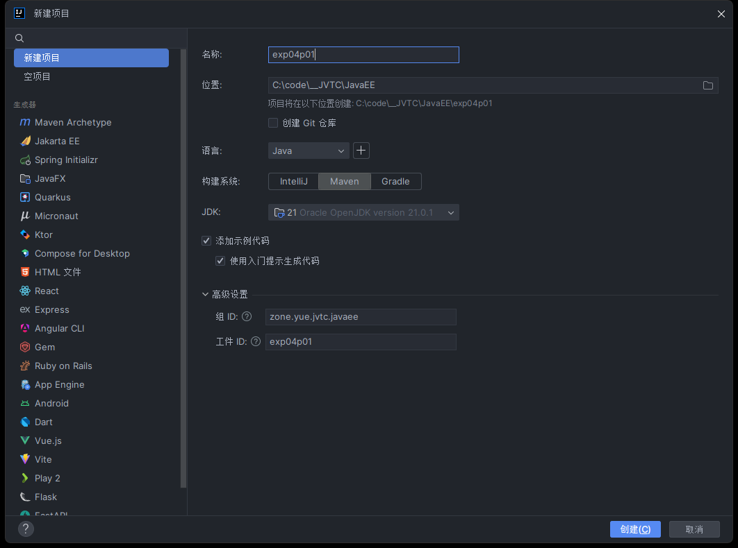

pom.xml 文件：

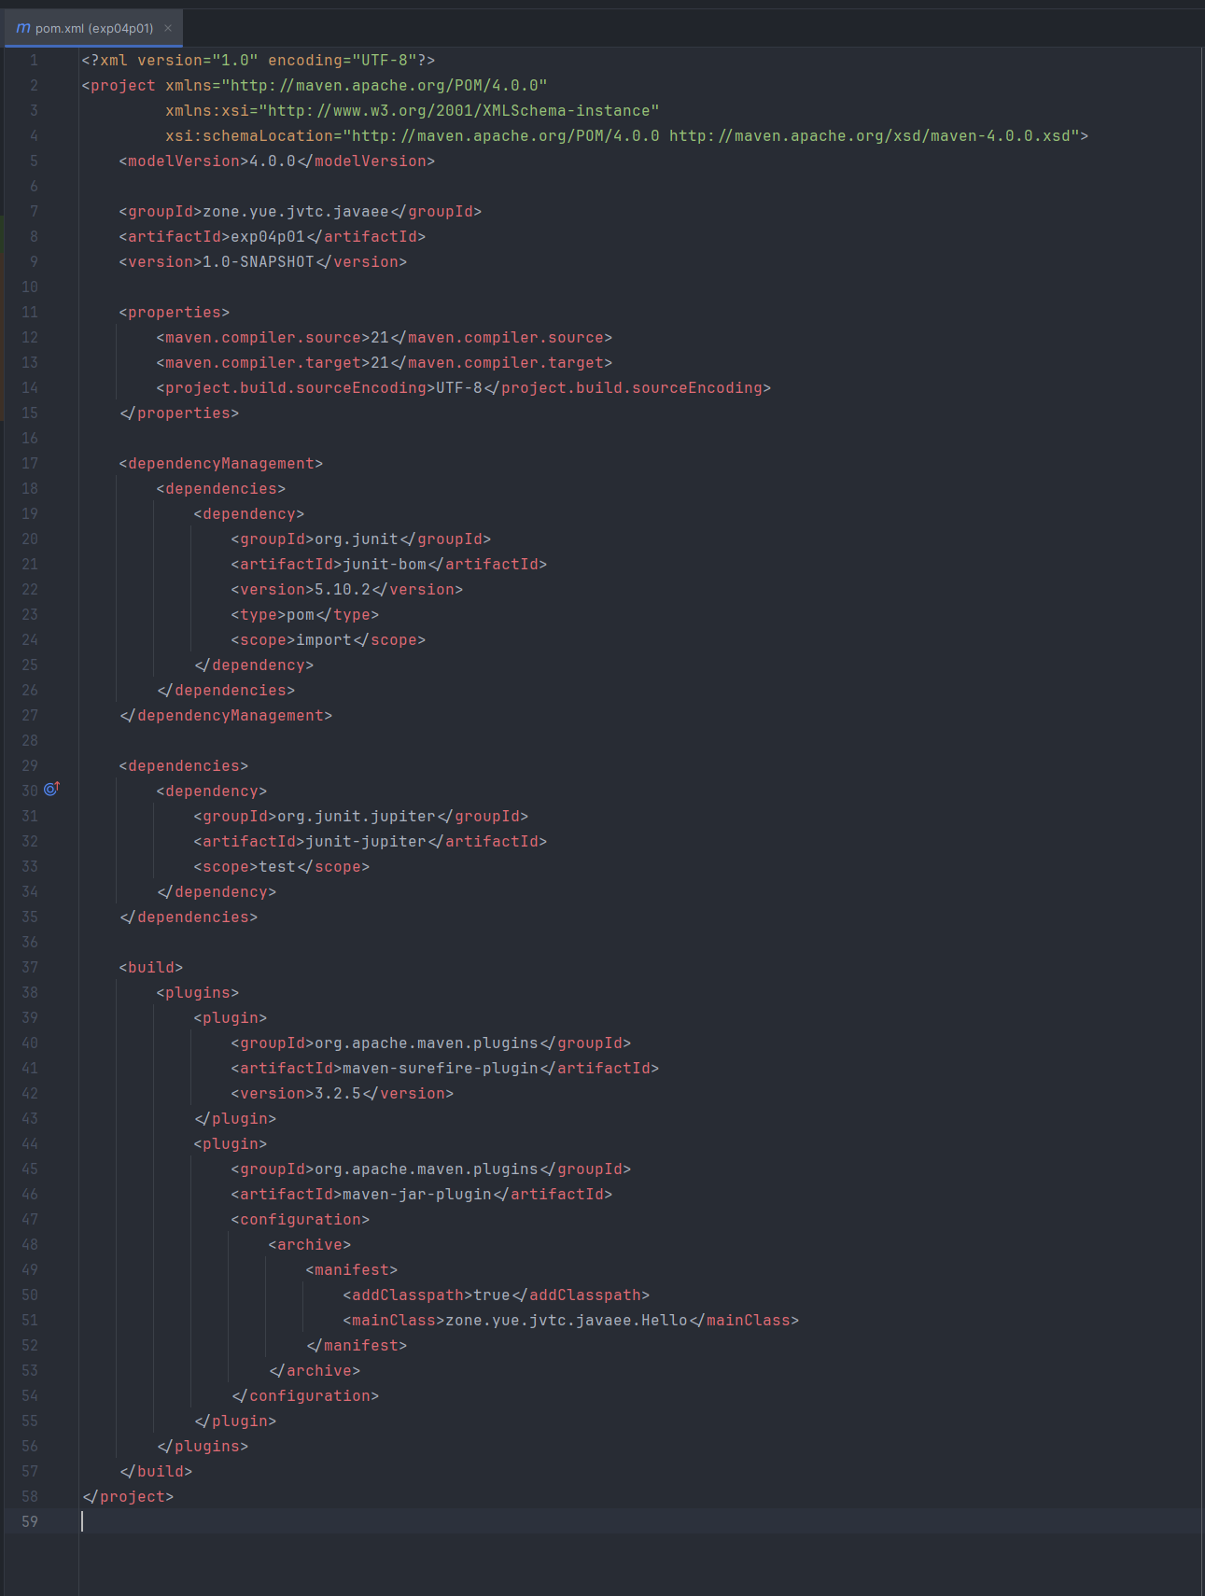

编写Hello 类：

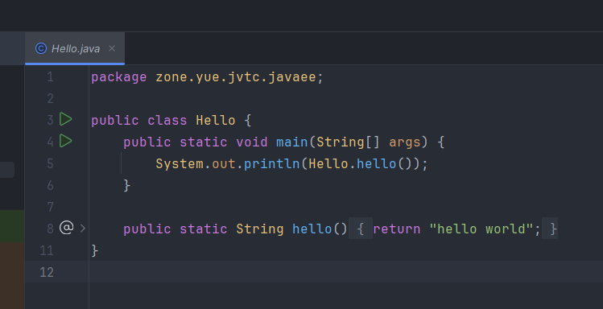

编写测试类：

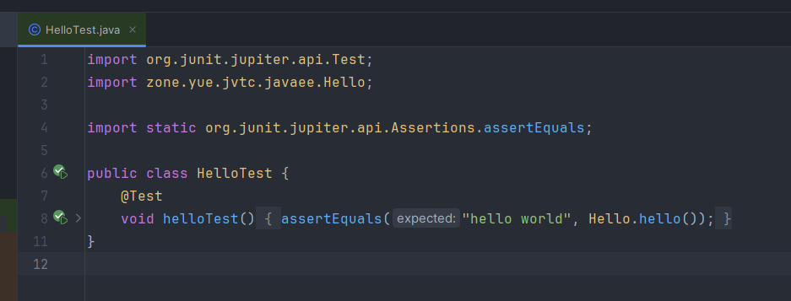

mvn install:

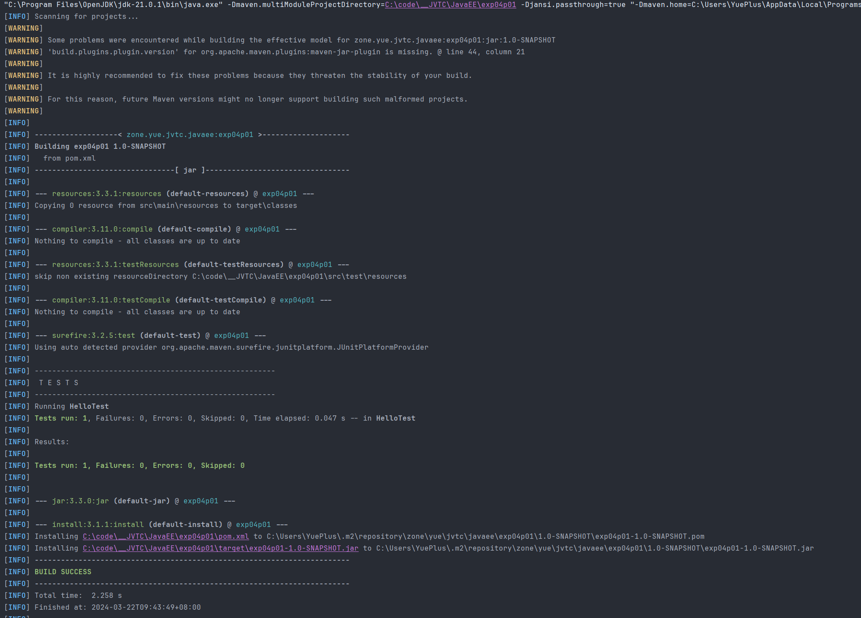

创建 Jakarta EE 项目：

